Самоизоляция в безопасности!
В Петродворцовом районе Санкт-Петербурга за 2020 год уже шесть случаев возникновения пожаров из-за нарушения правил пожарной безопасности при эксплуатации электрооборудования.
В условиях сегодняшней санитарно-эпидемиологической ситуации сотрудники отдела надзорной деятельности и профилактической работы Петродворцового района и гор. Ломоносова настоятельно рекомендуют граждан придерживаться элементарных правил безопасности. Ведь большинство из нас сейчас находятся дома, в условиях самоизоляции, учащиеся переведены на домашнее дистанционное обучение.
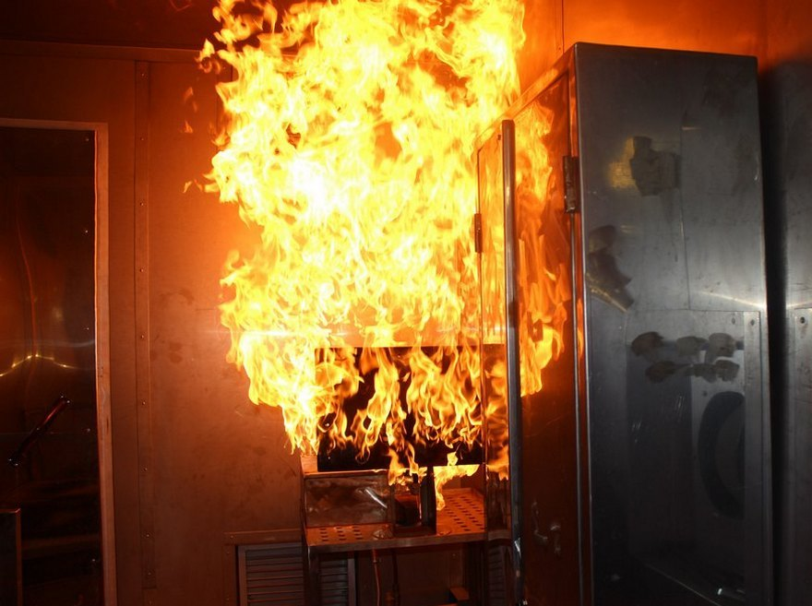
А потому не лишним будет в очередной раз напомнить основные правила пожарной безопасности в быту:

- при использовании электрооборудования и бытовых электроприборов необходимо убедиться в их исправности (короткое замыкание оборудования и повреждение изоляции являются наиболее распространенными причинами возникновения пожаров в жилье;

- нельзя оставлять без присмотра работающие электроприборы;

- не подключайте в одну розетку несколько электроприборов. Это приведет к перегрузке, нагреву провода и возгоранию изоляции;
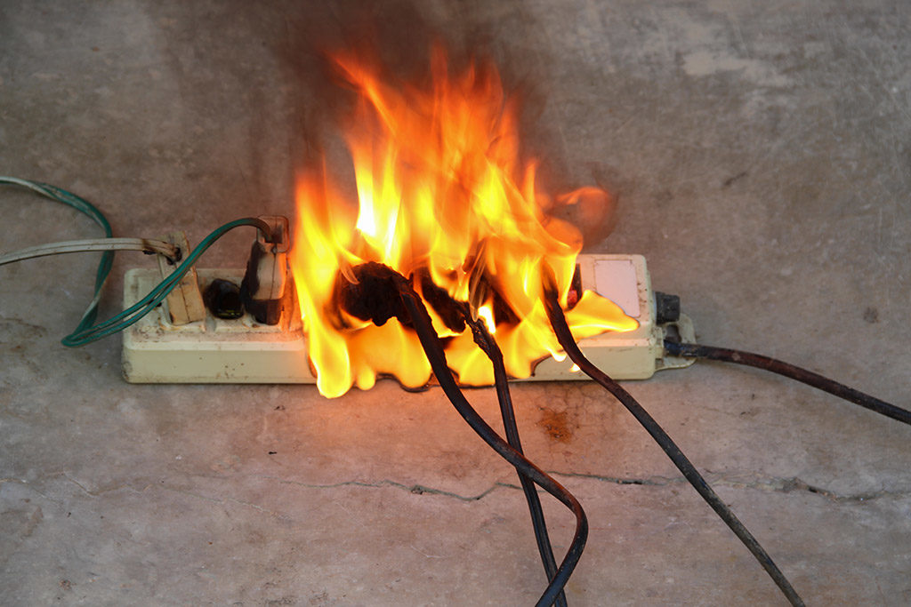
- газовые бытовые приборы также должны находиться в исправном состоянии. Даже при малейшем запахе газа прибор необходимо отключить и вызвать аварийную службу. До устранения неисправности (утечки) ни в коем случае нельзя пользоваться электричеством и открытым огнем;

- не сушите белье над плитой или около плиты;

- не пользуйтесь самодельными электрическими обогревателями;

- соблюдая режим самоизоляции, не стоит злоупотреблять спиртными напитками. Состояние даже незначительного алкогольного опьянения способно снизить бдительность человека. Одна из самых распространенных причин пожара в жилье – неосторожность при курении, зачастую в нетрезвом виде;

- во избежание пожаров от детской шалости с огнем, не оставляйте малолетних детей без присмотра!

Чем бы вы ни занимались при вынужденной самоизоляции, помните о безопасности себя и своих близких.
Уважаемые жители Петродворцового района, давайте вместе не допустим распространения не только вирусной инфекции, но и роста числа огненных происшествий. Будьте бдительны! Берегите себя и своих близких! И, конечно же, оставайтесь дома!
Материал подготовлен: Отделом надзорной деятельности и профилактической работы Петродворцового района и гор. Ломоносова управления по Петродворцовому району ГУ МЧС России по Санкт-Петербургу и СПб ГКУ "ПСО им. князя А.Д. Львова противопожарной службы Санкт-Петербурга по Петродворцовому району Санкт-Петербурга".

